活动时间：2023年9月22日
活动主题：2022级浙派名师名校长培养工程小学科学名师班暨陈志强名师工作室联合送教活动
活动地点：缙云县新建小学
上课课题：五年级下册《温度不同的物体相互接触》
上课班级：缙云县新建小学五（2）班
上课老师：青田县实验小学教育集团 陈丽晓
记录人员：莲都区天宁小学 陈建秋
一、谈话导入
1.谈话：知道牛顿吗？知道爱迪生吗？知道陈丽晓吗？
2.和学生握手，说说感受。
生：陈丽晓老师的手很冰凉。
师：我的手感觉暖和起来了。为什么我的手会暖和起来了？
生：同学的热量传递给陈丽晓老师。
3.出示热水和冷水，问：它们的温度相同吗？（不相同）
师：如果让这两种水相互接触，会怎样？
生：会变成温水。
4.师：它们的温度会发生什么变化？用红蓝笔在预测单上画出。
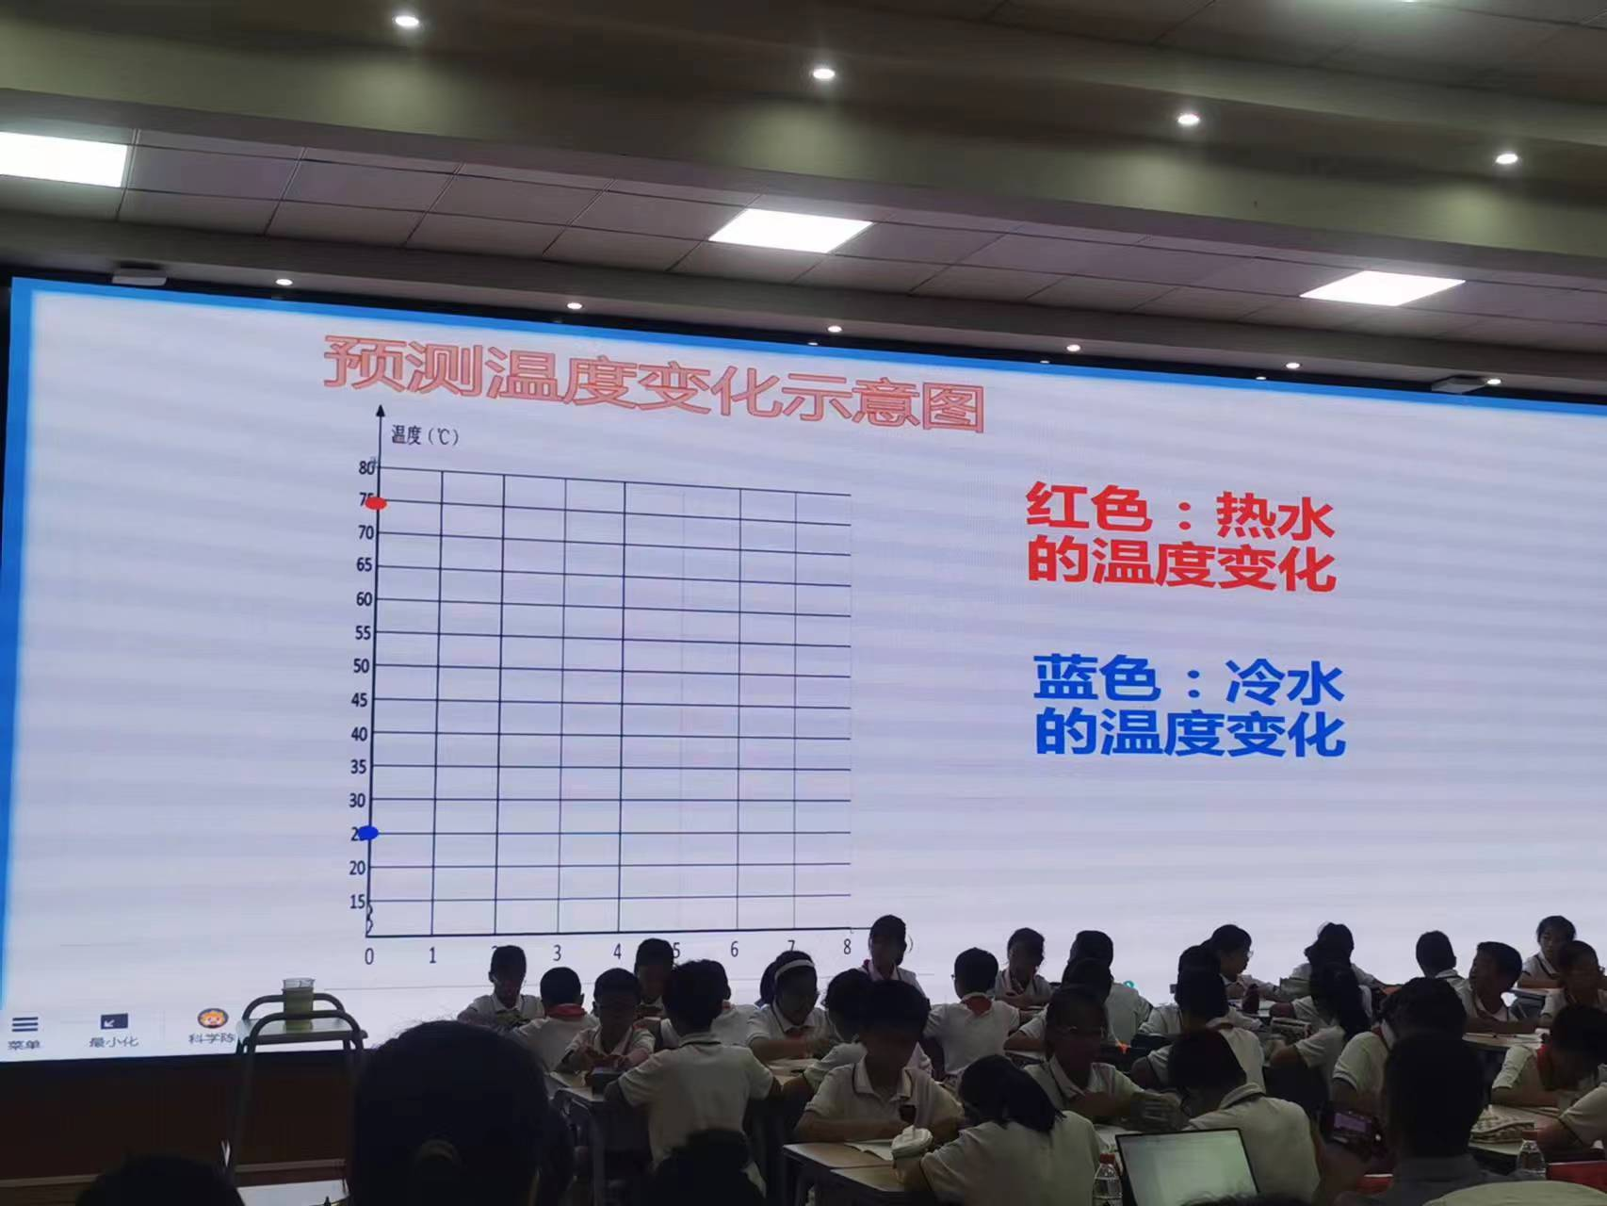
学生每人在记录单上画出大致的趋势。
5.组织交流
投影出示学生的预测，再分别请两个学生上台展示
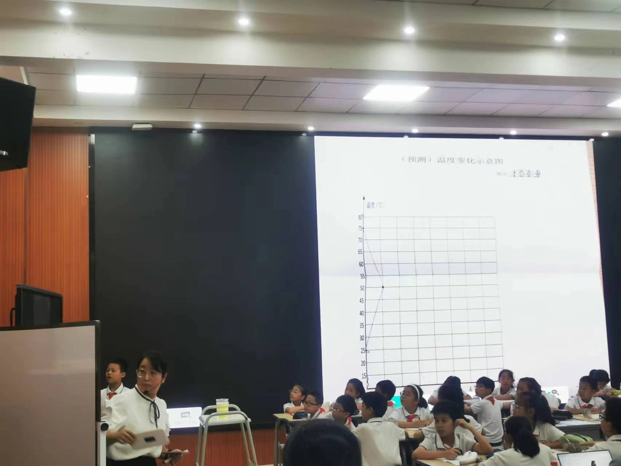
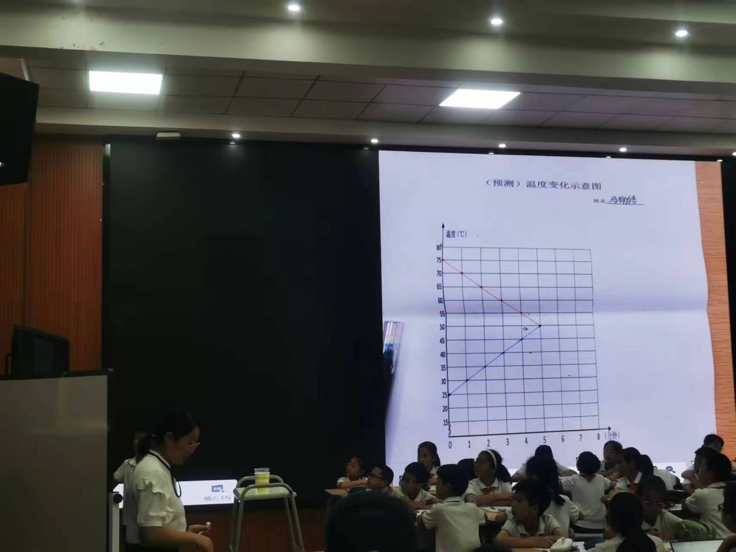
其他学生补充。
生：他后面没有画了，随着时间的变化，后面的温度还会变凉。
师：你们的想法不一样，各有各的想法，想不想研究一下？老师带来了材料。
二、实验探究
1.师课件出示材料，问：可以怎样做？
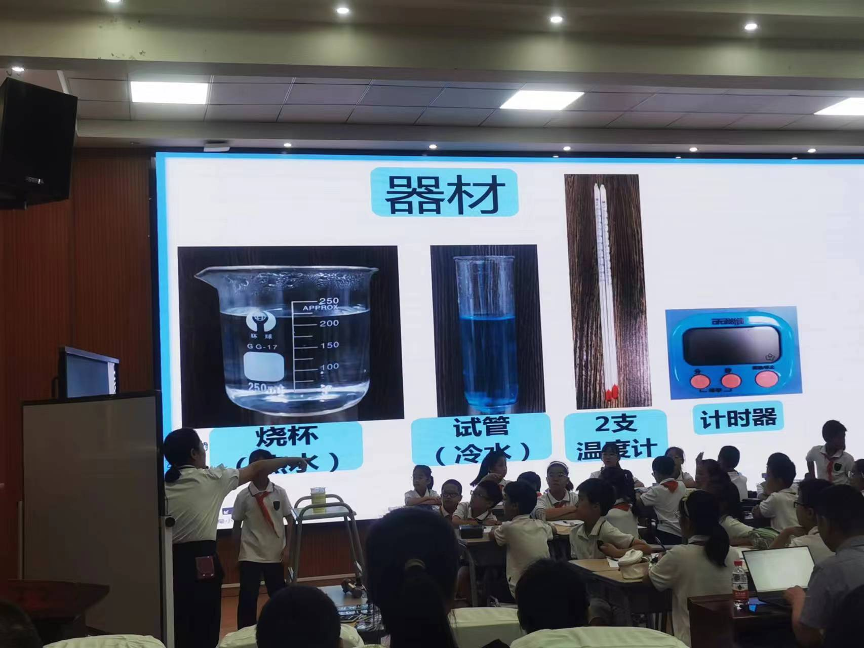
2.师：温度计拿着太累了，老师给大家提供了辅助神器。
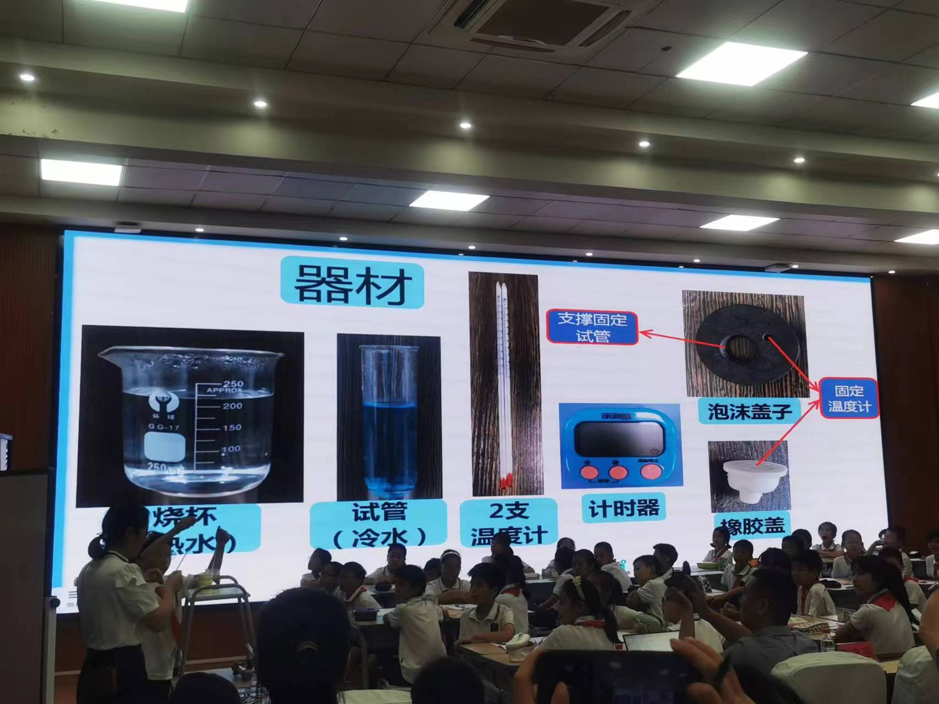
3.师：你觉得还有什么要注意的？
生：温度计不能碰到杯壁和杯底。
师：接触前的温度要不要测量？讲解实验注意事项。
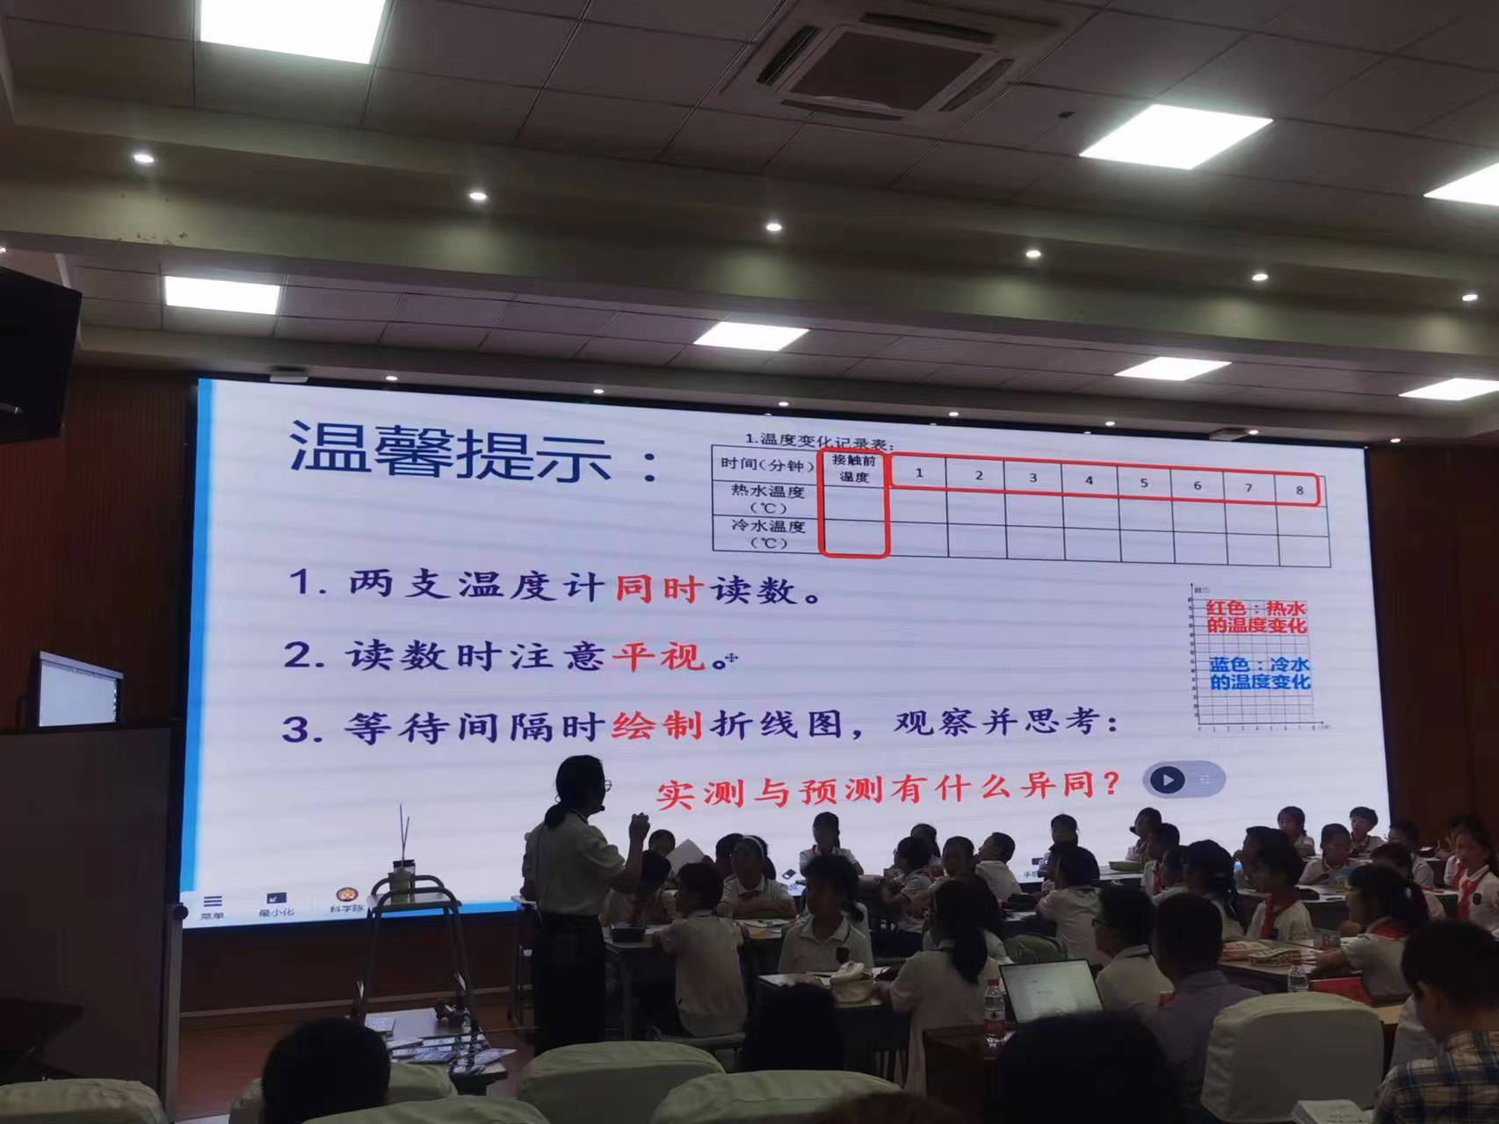
4.学生分组领取实验材料，进行实验探究。
5.学生小组讨论，准备汇报。（轻音乐）
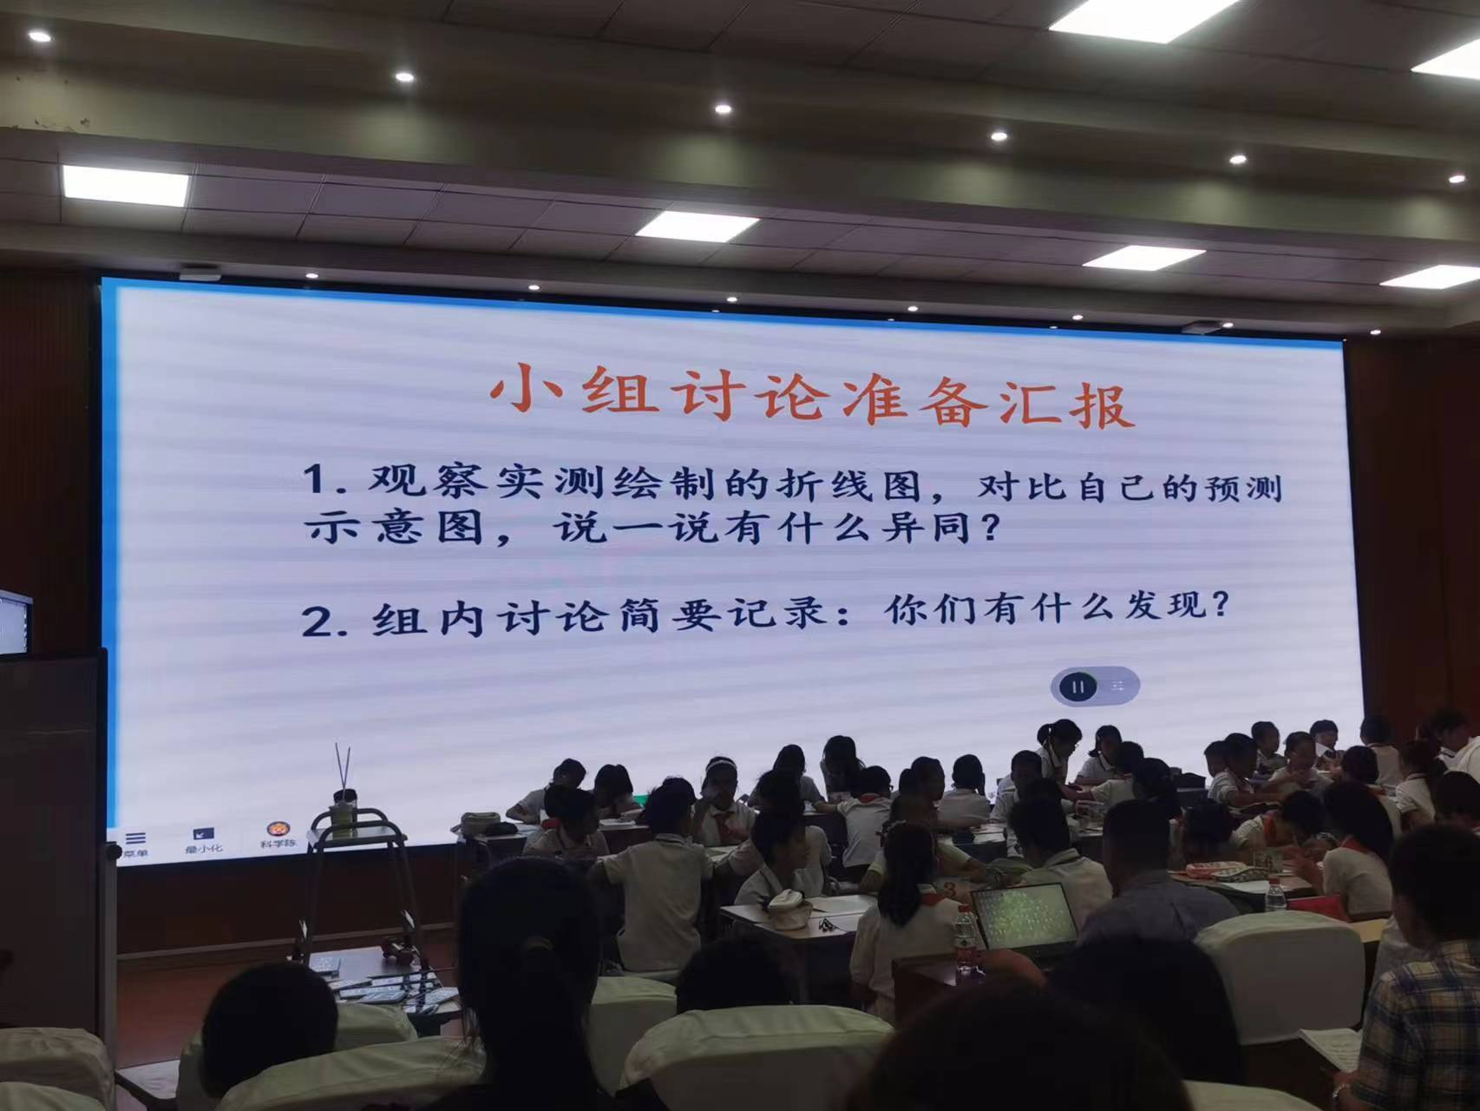
三、研讨交流
1.师：通过刚才的实验，你们有什么发现？请第七小组上台。
2.一个组写上全部上台，投影出示记录单。
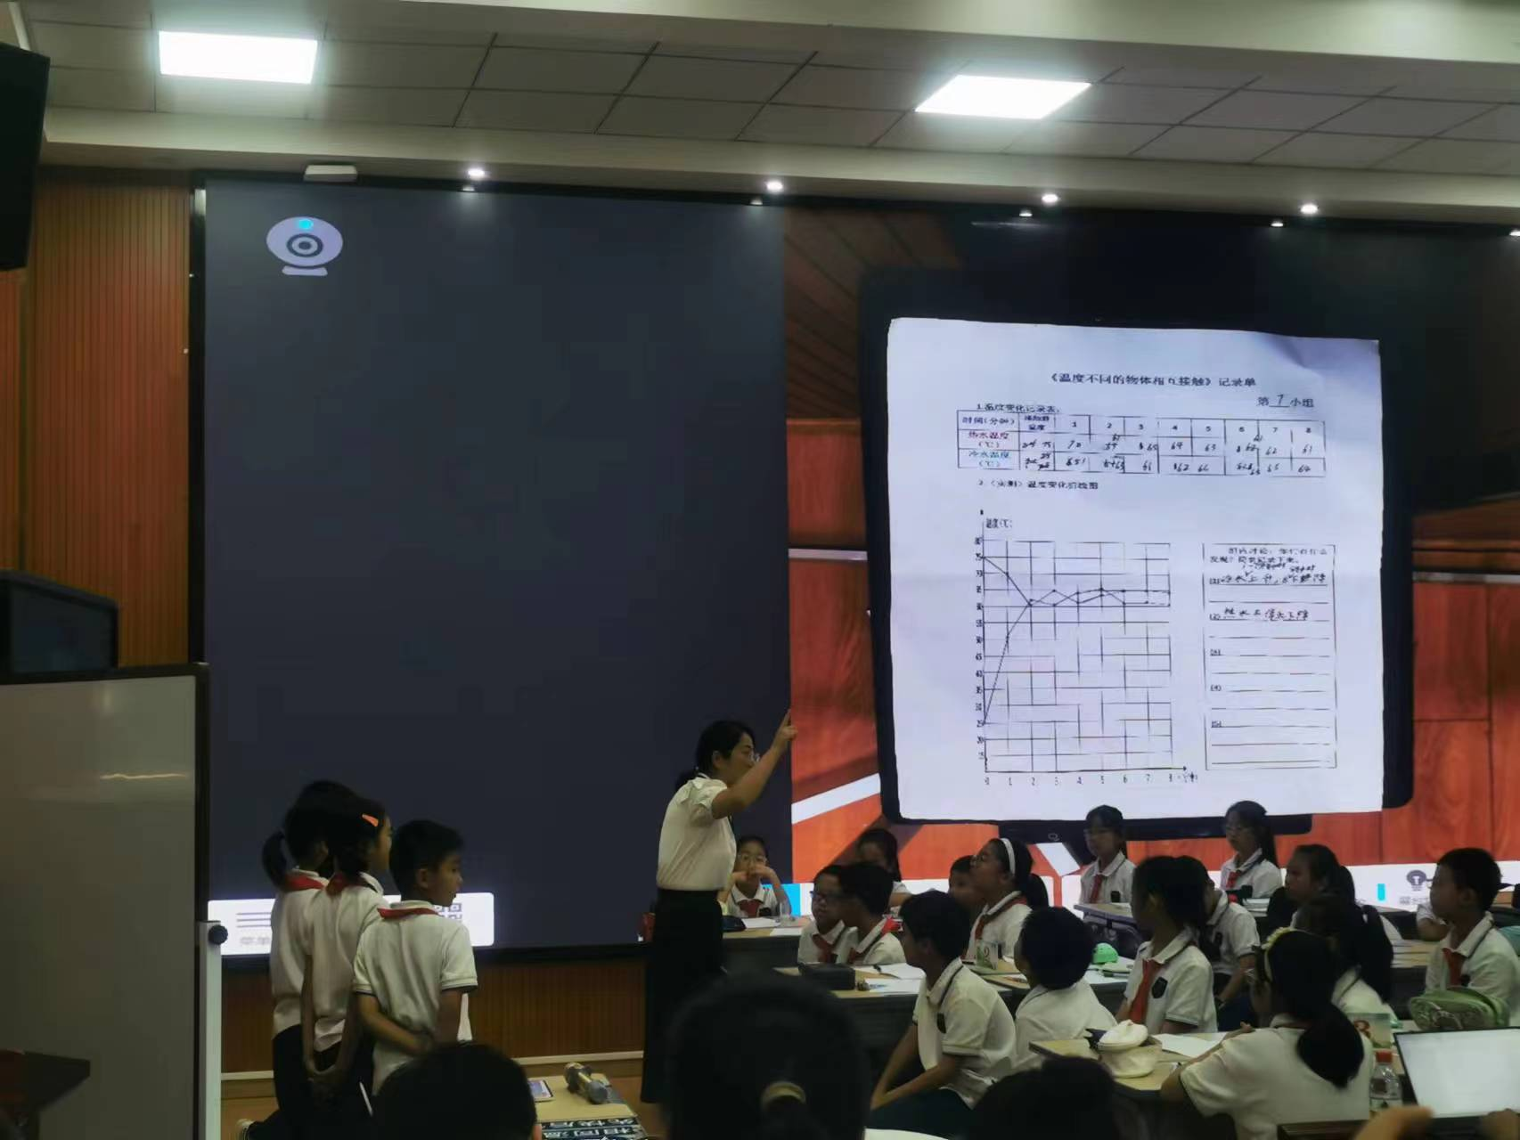
师提出倾听的要求。
生：冷水不断上升，热水不断下降。
生补充：我们一个地方连错了。
生：你们有什么疑问？
另外一个组学生：感觉热水一下下降一下上升？
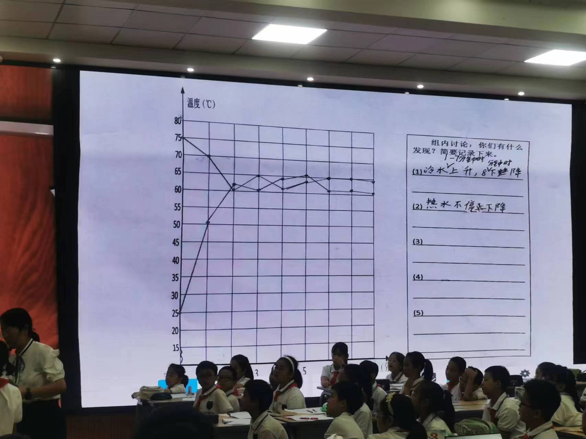
3.另外一个组上台展示：
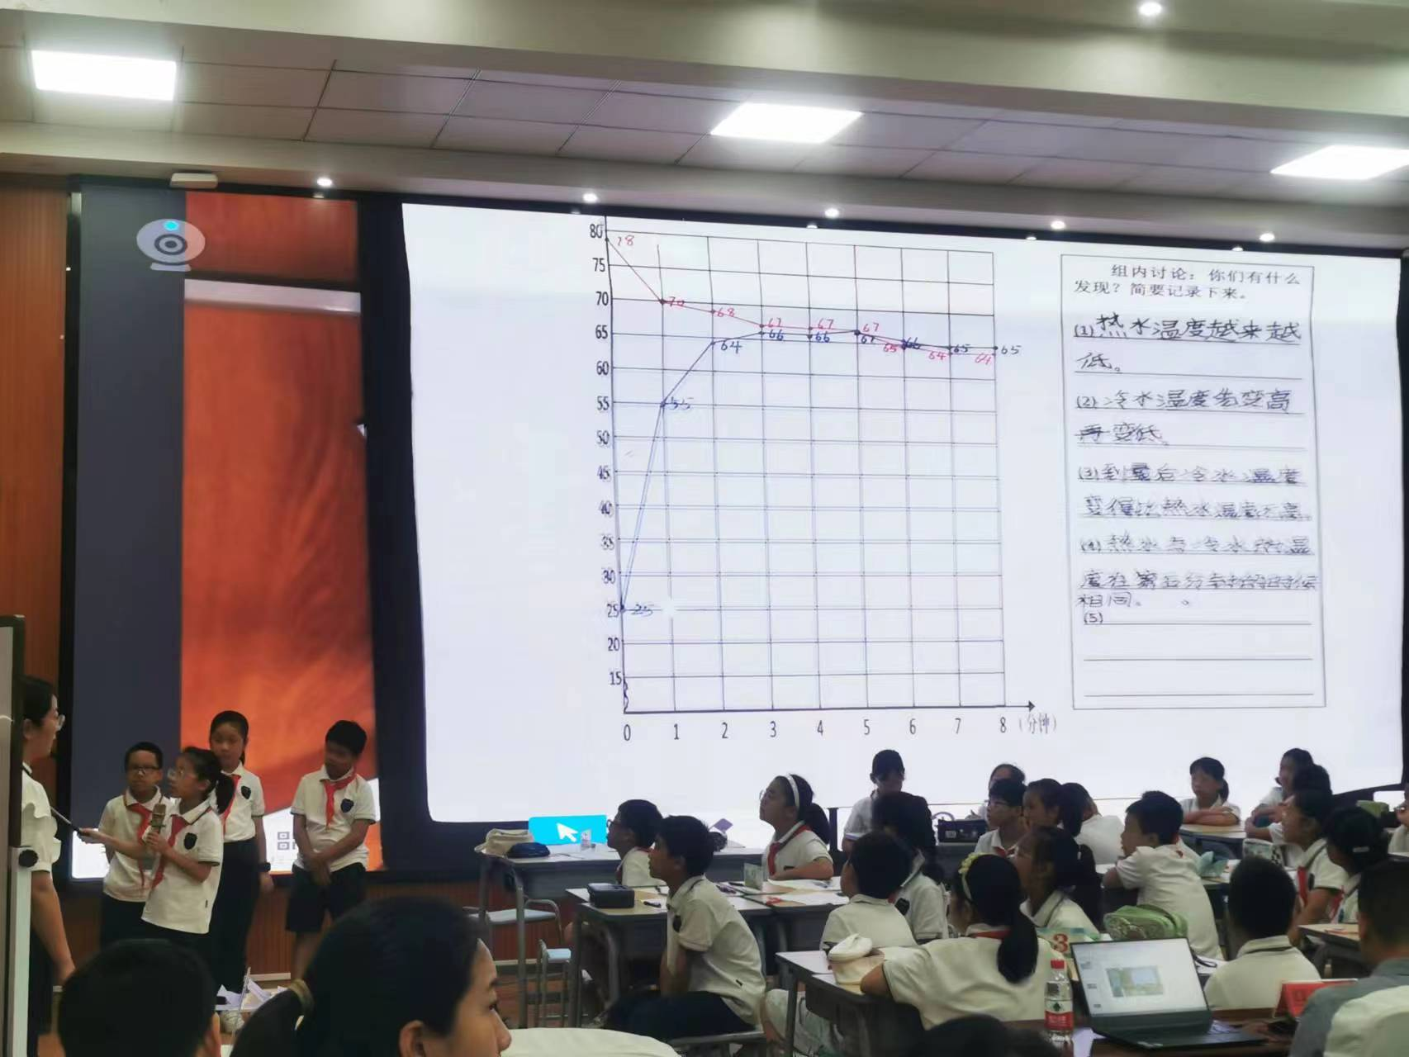
4.师：从刚才的实验，产生哪些共识？
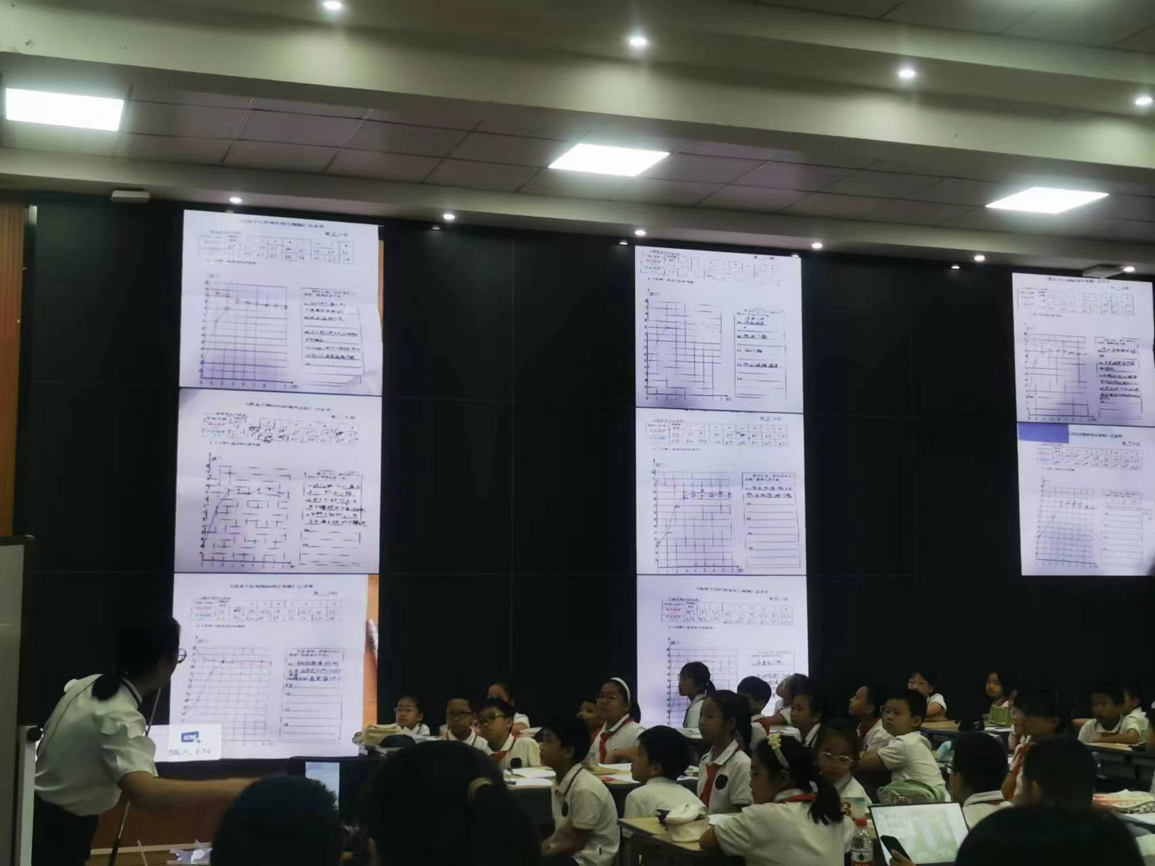
评点：交流汇报没有充分，主要是学生没有充分观察他人组的实验单。
四、拓展延伸
1.师：刚才的实验，产生了什么新问题？
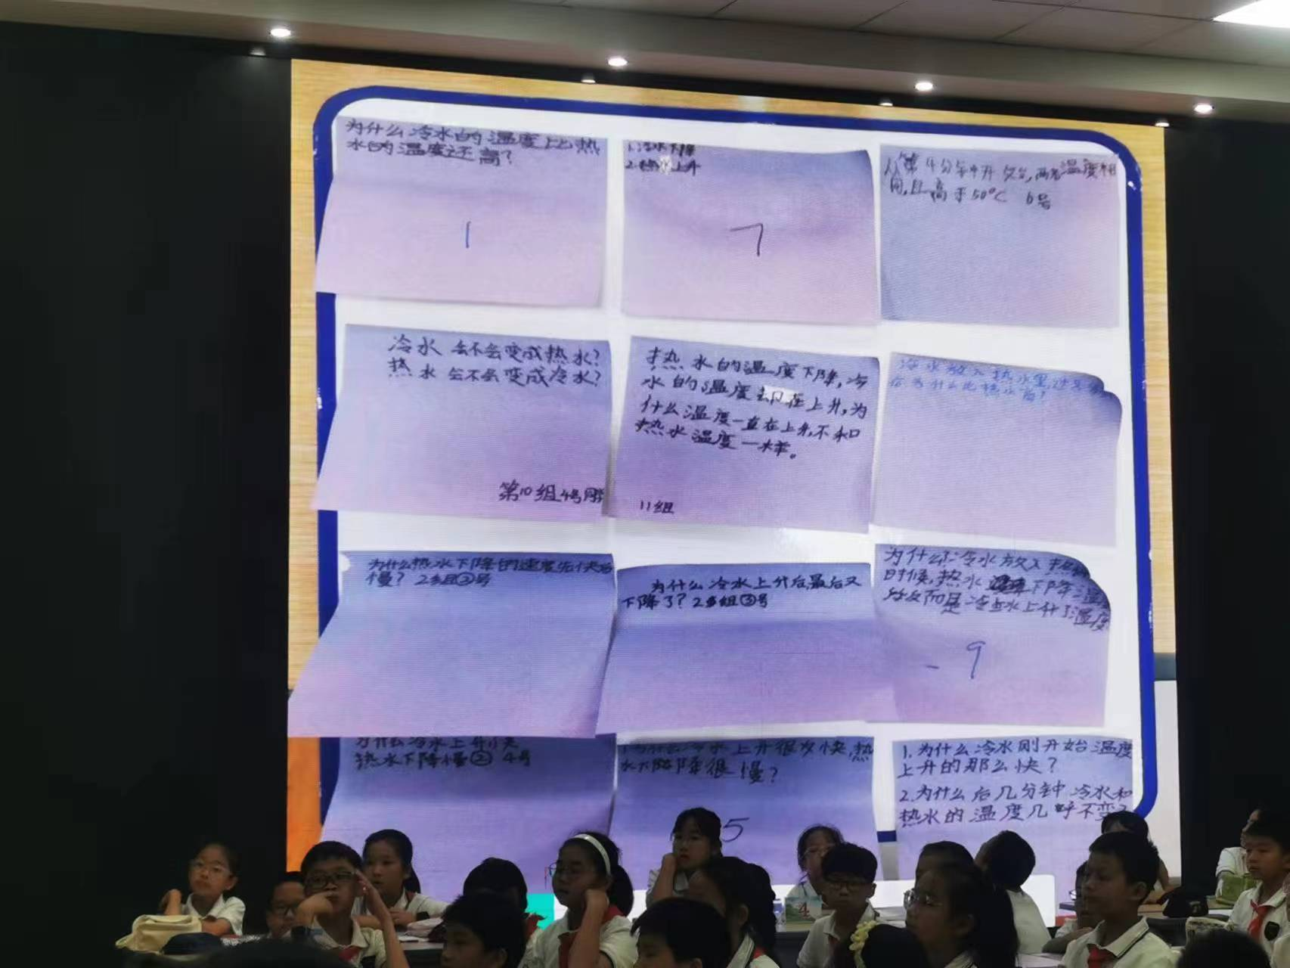
2.生活中的应用。

板书设计：
